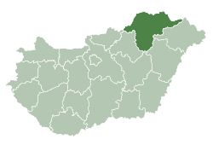Borsod-Abaúj-Zemplén

megye

|  |  |
| --- | --- |
| Régió | Észak-Magyarország |
| Megyeszékhely | Miskolc |
| Népesség | 684 793 fő |
| Terület | 7247,17 km² |

* Bevezetés

Borsod-Abaúj-Zemplén megye közigazgatási egység Magyarország északkeleti részében. Északról Szlovákia, nyugatról Nógrád megye, délnyugatról Heves megye, délről Jász-Nagykun-Szolnok megye, délkeletről Hajdú-Bihar megye, keletről pedig Szabolcs-Szatmár-Bereg megye határolja. Székhelye Miskolc.

Földrajzi adottságai tekintetében Borsod-Abaúj-Zemplén az ország egyik legváltozatosabb megyéje. Itt találkozik az Alföld az Északi-középhegységgel és a közé ékelődő medencesorral. A megye déli része ezért síkság, északi területe pedig hegyes, dombos. A megye legmagasabb pontja a Bükk-vidéken található Felső-Borovnyák (945 m). (A Bükk-vidék legmagasabb pontja Heves megyében található.) Második legnagyobb csúcsa a Szalánci-hegység magyarországi nyúlványát alkotó Nagy-Milic (896 m).

A megye legészakibb települése Hidvégardó (Edelényi járás) (egyben Magyarország legészakibb települése is), a megye legdélibb települése Tiszadorogma (Mezőcsáti járás), a megye legkeletibb települése Zemplénagárd (Cigándi járás), a megye legnyugatibb települése Domaháza (Ózdi járás).

Mindhárom volt vármegyét váráról nevezték el. Borsod vára török eredetű személynévből kapta a nevét, a Bors név jelentése megegyezik mai bors szavunkéval, a -d toldalék pedig helynévképző. Nem tisztázott, hogy Bors a vár első ispánja volt-e. Abaúj a birtokosairól, az Abákról, illetve központjáról, Abaújvárról kapta a nevét. A vár nevét ma település viseli. Zemplén neve a szlovák zem (föld; szláv zemlja) szóból ered, és földvárat jelent; várát hívták így, melynek maradványai ma is láthatók a szlovákiai Zemplén falu mellett.

* Történelem

Borsod-Abaúj-Zemplén megye az 1950-es megyerendezéskor jött létre Borsod-Gömör, Abaúj és Zemplén megye egyesítésével és a határok néhány község átcsatolását jelentő kismértékű kiigazításával. A mai megye a történelmi Borsod, Abaúj-Torna, Zemplén és Gömör, továbbá Heves és Szabolcs vármegye területén található.

Középkor

A honfoglaló magyarok két hullámban foglalták el a korábban szláv törzsek által lakott területeket. A történelmi vármegyék az államalapítás után alakultak ki. Zemplén és Gömör vármegye történelmi területe már a 11. században kialakult. Borsod vármegyéhez viszont kezdetben a későbbi Torna vármegye területe is hozzátartozott, Abaúj (Újvár vármegye) pedig többek között a későbbi Heves és Sáros vármegyét is magába foglalta. A 12. századra Heves, Sáros és Torna kivált ezekből a megyékből és önálló vármegyévé alakult. A vármegyehatárok az elkövetkezendő évszázadokban nem változtak.

E vármegyék területének kb. kétharmada királyi kézben volt, csak a többi tartozott földbirtokos családokhoz, például a Miskóc nemzetséghez. Lakosságuk túlnyomórészt királyi várjobbágyokból, illetve az uralkodó által betelepítettekből állt: besenyők (emléküket több mai településnév is őrzi, például Szirmabesenyő), vallonok (Sárospatak és Sátoraljaújhely környéke), valamint csehek és németek. A 12. századra ez is megváltozott, egyre több terület került nemesi családok birtokába. Ekkor jelenik meg Borsodban a Bors nemzetség, Abaújban az Aba nemzetség. Az egyház is ettől az időtől kezdve válik fontos földbirtokossá a területen. 1241-ben itt zajlott a muhi csata.

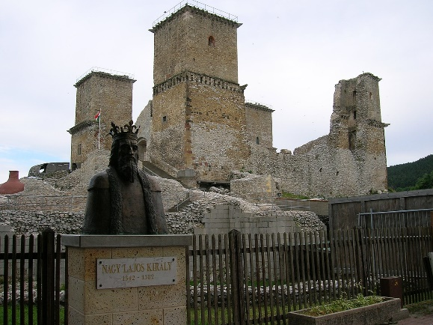

Diósgyőr vára Nagy Lajos király szobrával

A 14. századra a terület nagyrészt a nagybirtokos oligarchák kezébe került. Károly Róbert egyik legnagyobb ellenfele, Aba Amadé is a környék legfontosabb családja, az Aba család tagja. Őt Károly Róbert az 1312-es rozgonyi csatában győzte le. Innentől a terület újra a korona birtoka.

Az Anjou-kor idején vált igazán jelentőssé a falu és a város közti különbség. Megyéink területén olyan jelentős városok kaptak szerepet, mint Kassa szabad királyi város és Miskolc; mellettük még több mint negyven mezőváros is megjelent. Errefelé vezettek a Lengyel- és Oroszország felé vezető kereskedelmi utak is, amik hozzájárultak a városok fejlődéséhez. Diósgyőr Nagy Lajos király idején élte fénykorát, magának a királynak és családjának kedvelt szálláshelye volt a diósgyőri vár.

Korai újkor

A 16. századtól teret hódított a majorsági gazdálkodás és a bortermelés. Ez elősegítette az ipar és a városiasodás fejlődését. A mohácsi csatavesztés után a terület egy időre az ország politikai súlypontja lett, egészen a kiegyezésig a Habsburg-ellenesség egyik gócpontja; a Rákóczi-szabadságharcnak is a legfontosabb bázisa. Erdéllyel szoros kapcsolatban áll a terület. Itt kezdte meg terjedését Magyarországon a reformáció; ezzel kapcsolatban iskolák is létesültek, többek között a Sárospataki Református Kollégium. Az 1787-es népszámlálás adatai szerint a megyéknek már csaknem félmillió lakosa volt.

A 18. század folyamán több város is megváltotta magát a hűbériség alól, új céhek, manufaktúrák jelentek meg, erősödött a bányászat, üveghuták és vashámorok épültek (Fazola Henrik ómassai „őskohó”-ja). Miskolc ipari és kereskedelmi szempontból felzárkózott Kassa mellé, lassan kezdte átvenni a vezető szerepet a térségben.

Ugyanebben az évszázadban jelentős volt az idegen betelepülés a térségbe, szlovákok, görögök (főleg Miskolcra), németek, ruszinok érkeztek, teljes falvakat alakítva ki.

Modern kor

A 19. században a három vármegye közül főként Borsod fejlődött, egyrészt Miskolc közelsége, másrészt a haladó szellemű nemesek nagy száma miatt. A felvilágosodás, a reformkor, a nyelvújítás jeles személyiségei közül is sokan erről a környékről indultak el, köztük Kazinczy Ferenc, Batsányi János, Kossuth Lajos, Szemere Bertalan, Palóczy László, Andrássy Gyula.

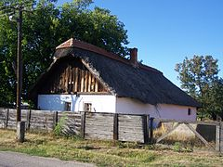

Egy tradicionális magyar lakóház

Szentistván községben

A kiegyezés után a környék fejlődésnek indult, ipari jellege egyre hangsúlyosabb lett. Ekkor épült ki a vasúthálózat.

A trianoni békeszerződés értelmében Abaúj-Torna vármegye 48%-át, Zemplén 72%-át és Gömör 92,5%-át Csehszlovákiához csatolták, egyedül Borsod vármegye területe maradt a régi. Abaúj-Torna megyeszékhelye Szikszó lett, Zempléné maradt Sátoraljaújhely.

A jelenlegi Borsod-Abaúj-Zemplén megye az 1950-es megyerendezés során jött létre Miskolc központtal.

A szocializmus évtizedeiben a megyében a nehézipar fejlődött, új iparvárosok alakultak ki (Tiszaújváros) vagy a meglévők ipari jellege erősödött (Miskolc, Ózd, Kazincbarcika). A rendszerváltást követően a nehézipar válságba került, a megye igyekszik a turisztikai jelleget erősítve kilábalni a válságból.

* Közigazgatási beosztás 1950–1990 között

Járások 1950–1983 között

Az 1950-es megyerendezés előtt Abaúj megyéhez öt járás tartozott (Abaújszántói, Bódvaszilasi, Encsi, Gönci és Szikszói), Borsod-Gömör megyéhez nyolc (Edelényi, Mezőcsáti, Mezőkeresztesi, Mezőkövesdi, Miskolci, Ózdi, Putnoki és Sajószentpéteri), Zemplén megyéhez pedig négy (Sárospataki, Sátoraljaújhelyi, Szerencsi és Tokaji). A megyerendezéskor ezek mindegyike Borsod-Abaúj-Zemplén megyéhez került, így az új megyében 1950. március 16-ától tizenhét járás volt.

Az 1950-es járásrendezés során, június 1-jén a tizenhétből négy járás megszűnt. A Bódvaszilasi beolvadt az Edelényibe, a Mezőkeresztesi pedig a Mezőkövesdibe, a Göncit az Abaújszántói és a Sátoraljaújhelyi között osztották fel, míg a Sajószentpéterit a Miskolci és a Putnoki között. Ugyanekkor a Sátoraljaújhelyi járásnak a Bodrogközbe eső részéből megalakult az új Ricsei járás. Mindennek következtében a tanácsrendszer bevezetésekor Borsod-Abaúj-Zemplén megye tizennégy járásra oszlott (Abaújszántói, Edelényi, Encsi, Mezőcsáti, Mezőkövesdi, Miskolci, Ózdi, Putnoki, Ricsi, Sárospataki, Sátoraljaújhelyi, Szerencsi, Szikszói és Tokaji).

Ezt követően 1983-ig a tizennégyből hat járás szűnt meg: a Tokaji (1952), a Ricsei és a Sárospataki (1956), a Putnoki (1961), az Abaújszántói és a Szikszói (1962). Végül 1981 végén a Mezőcsáti járás székhelyét Leninvárosba helyezték és neve ennek megfelelően Leninvárosi járásra változott. A járások megszűnésekor, 1983 végén tehát a megyéhez nyolc járás tartozott (Edelényi, Encsi, Leninvárosi, Mezőkövesdi, Miskolci, Ózdi, Sátoraljaújhelyi és Szerencsi).

Városok 1950–1983 között

Az 1950-es megyerendezéskor Zemplén megyéhez egy megyei város tartozott, Sátoraljaújhely, Borsod-Gömör megyéhez egy másik, Ózd. Ezen kívül Borsod-Gömör megye székhelye, Miskolc törvényhatósági jogú város volt, így nem tartozott a megyéhez, hanem külön közigazgatási egységet alkotott. Mivel a törvényhatósági jogú városi jogállás 1950. június 15-én megszűnt, Miskolc attól kezdve Borsod-Abaúj-Zemplén megyéhez tartozott.

1983-ig még négy település szerzett városi rangot a megyében: Kazincbarcika (1954-ben), Tiszaszederkény (1966-ban, neve 1970-től Leninváros volt), Sárospatak (1968-ban) és Mezőkövesd (1973-ban), így 1983-ra a városok száma hétre nőtt.

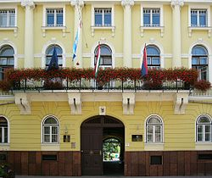

A megyeháza Miskolcon

A tanácsok megalakulásától 1954-ig Miskolc közvetlenül a megyei tanács alá rendelt város volt, míg Ózd és Sátoraljaújhely közvetlenül a járási tanács alá rendelt városként az Ózdi illetve a Sátoraljaújhelyi járáshoz tartozott.

Miskolc 1954 és 1971 között, a második tanácstörvény hatálya alatt megyei jogú város volt és nem tartozott a megyéhez. 1971-ben, a harmadik tanácstörvény hatálybalépésével megyei város lett, ami azt jelentette, hogy a megyéhez tartozott, de bizonyos kérdésekben a többi városnál nagyobb önállóságot élvezett. A többi város jogállása 1954 és 1971 között járási jogú város volt, azután pedig egyszerűen város.

Városkörnyékek 1971–1983 között

Borsod-Abaúj-Zemplén megye városai közül 1983-ig négy körül alakult városkörnyék: a Kazincbarcikai 1980-ban, a Miskolci, az Ózdi és a Sátoraljaújhelyi pedig 1981-ben. Ezek mindegyike csak a városhoz legszorosabban kapcsolódó községeket foglalta magába. Miskolc, Ózd és Sátoraljaújhely járási székhelyek maradtak 1983 végéig, Kazincbarcika viszont korábban sem volt az.

V**árosok és városi jogú nagyközségek 1984–1990 között**

1984. január 1-jén valamennyi járás megszűnt az országban és a megye valamennyi városa városkörnyékközponttá vált, beleértve az egyidejűleg várossá alakult Encset és Szerencset is. Ugyanekkor alakult városi jogú nagyközséggé és lett nagyközségkörnyék-központ Edelény, mely aztán 1986-ban várossá alakult. Szintén 1986-ban kapott városi rangot Tokaj, majd 1989-ben Putnok, Sajószentpéter és Szikszó is, ez utóbbi négy település azonban már nem lett városkörnyékközpont. Ezzel 1990-re a megye városainak száma tizennégyre nőtt.

* Járások és kistérségek

Borsod-Abaúj-Zemplén megye járásainak főbb adatai a 2013. július 15-ei közigazgatási beosztás szerint az alábbiak:

|  |  |  |  |  |
| --- | --- | --- | --- | --- |
| Járás neve | Székhely | Népesség | Terület  *(km²)* | Népsűrűség (*fő/km²)* |
| Cigándi járás | Cigánd | 16 294 | 389,99 | 42 |
| Edelényi járás | Edelény | 34 012 | 717,86 | 47 |
| Encsi járás | Encs | 21 783 | 378,39 | 58 |
| Gönci járás | Gönc | 19 459 | 549,67 | 35 |
| Kazincbarcikai járás | Kazincbarcika | 65 823 | 341,7 | 193 |
| Mezőcsáti járás | Mezőcsát | 14 635 | 351,27 | 42 |
| Mezőkövesdi járás | Mezőkövesd | 42 442 | 723,87 | 59 |
| Miskolci járás | Miskolc | 245 384 | 972,8 | 252 |

|  |  |  |  |  |
| --- | --- | --- | --- | --- |
| Ózdi járás | Ózd | 54 527 | 385,57 | 141 |
| Putnoki járás | Putnok | 19 252 | 391,25 | 49 |
| Sárospataki járás | Sárospatak | 25 057 | 477,67 | 52 |
| Sátoraljaújhelyi járás | Sátoraljaújhely | 22 673 | 321,38 | 71 |
| Szerencsi járás | Szerencs | 38 259 | 432,07 | 89 |
| Szikszói járás | Szikszó | 17 566 | 309,25 | 57 |
| Tiszaújvárosi járás | Tiszaújváros | 31 801 | 248,87 | 128 |
| Tokaji járás | Tokaj | 13 383 | 255,81 | 52 |

Borsod-Abaúj-Zemplén megye megszűnt kistérségeinek főbb adatai a 2013. július 15-ei beosztás szerint az alábbiak:

|  |  |  |  |  |
| --- | --- | --- | --- | --- |
| Kistérség neve | Központ | Népesség | Terület  *(km²)* | Népsűrűség *(fő/km²)* |
| Abaúj-Hegyközi kistérség | Gönc | 14 446 | 440,52 | 33 |
| Bodrogközi kistérség | Cigánd | 17 302 | 400,38 | 43 |
| Edelényi kistérség | Edelény | 34 844 | 783,23 | 44 |
| Encsi kistérség | Encs | 23 492 | 449,45 | 52 |
| Kazincbarcikai kistérség | Kazincbarcika | 57 972 | 460 | 126 |
| Mezőcsáti kistérség | Mezőcsát | 14 132 | 378,49 | 37 |
| Mezőkövesdi kistérség | Mezőkövesd | 41 749 | 679,63 | 61 |
| Miskolci kistérség | Miskolc | 257 559 | 1 006,37 | 256 |
| Ózdi kistérség | Ózd | 67 963 | 549,74 | 124 |
| Sárospataki kistérség | Sárospatak | 25 057 | 477,67 | 52 |
| Sátoraljaújhelyi kistérség | Sátoraljaújhely | 21 665 | 310,99 | 70 |
| Szerencsi kistérség | Szerencs | 41 937 | 498,92 | 84 |
| Szikszói kistérség | Szikszó | 18 335 | 299,95 | 61 |
| Tiszaújvárosi kistérség | Tiszaújváros | 32 514 | 256,27 | 127 |
| Tokaji kistérség | Tokaj | 13 383 | 255,81 | 52 |

* Gazdaság

A megye legnagyobb nyereségű cégei a 2006-os adózott eredmény szerint (zárójelben az országos toplistán elfoglalt helyezés)

1. Tiszai Vegyi Kombinát Zrt. (23)
2. BorsodChem Nyrt. (27)
3. Jabil Circuit Magyarország Kft. (32)

Borsod-Abaúj-Zemplén az ország egyik legfontosabb iparvidéke („a magyar Ruhr-vidék”). A nehézipar Miskolc, Ózd, Tiszaújváros és Kazincbarcika városokban volt jelentős, napjainkban azonban válságban van. Az utóbbi időben csökkent a környezetszennyezés.

A megye gazdaságában jelentős szerepe van a mezőgazdaságnak, ezen belül kiemelten a Tokaji borvidéknek. A megye területének 40%-a szántóföld.

* Turizmus

Borsod-Abaúj-Zemplén megye a magyarországi turisztikai régiók közül az Észak-Magyarország- és a Tisza-tó régióba tartozik, fő vonzerejét többek között a látványos természeti értékek (különösen az Aggteleki Nemzeti Park a híres cseppkőbarlanggal és Lillafüred), valamint a romantikus műemlékjellegű középkori várak és várromok jelentik (mint például a boldogkői vár, diósgyőri vár, füzéri vár, regéci vár, sárospataki vár, szerencsi vár). A megye nevezetességei közé tartozik a tokaji aszú, a gönci barackpálinka és a matyó hímzés.

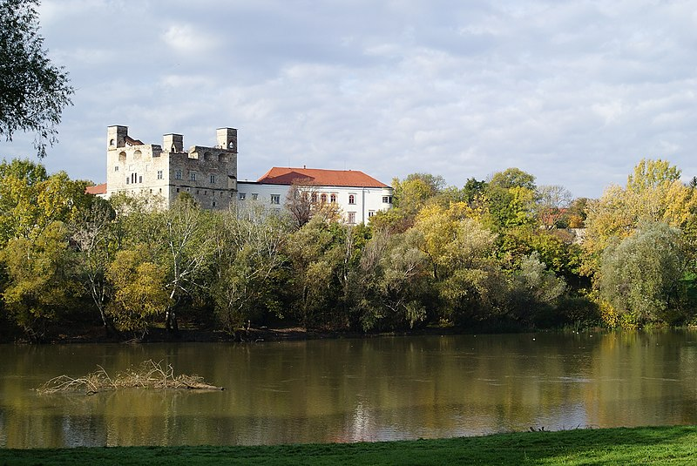

A sárospataki vár és természeti közege

A megyében több klimatikus üdülőhely és gyógyfürdő is található. A Zsóry-fürdő, 1939-ben olajkutató talajfúrás alkalmával 800 méter mélyből tört elő a 72 °C-os, kéntartalmú gyógyvízforrás Zsóry Lajos országgyűlési képviselő családi birtokán. A víz elősegíti a reumás betegségek, a különböző kopások és ízületi gyulladások, a sérülések és ortopédiai beavatkozások kezelését, de alkalmas nőgyógyászati panaszok enyhítésére is. A Tapolca Forrás-barlangot 1934-ben nyilvánították üdülőhellyé. Pávai-Vajna Ferenc négy barlang megvizsgálása után 1-1,5 méter magasságban részenként 28 °C-os vizet talált a karszt üregeiben - ilyen magas hőfokú víz karsztrendszerben Európában sehol nem bukkant fel még másutt. A feltárás során melegvízű forrásra (31,5 °C) is akadtak. 1941. május 28-án megnyitották a Termálfürdőt. 2002. július 19-én az Országos Tisztifőorvosi Hivatal Országos Gyógyhelyi és Gyógyfürdőügyi Főigazgatóságának határozata gyógyfürdővé emelte, és gyógyászati ellátás szempontjából országos kategóriába sorolta. A tiszaújvárosi Termálfürdő Komplexum gyógyfürdője 1200 méter mélységből feltörő 57 °C-os termálvízzel működik, melynek sókoncentrációja, nátrium-klorid- és hidrogén-karbonát-tartalma magas, így ízületi, idült nőgyógyászati és urológiai panaszok kezelésére hasznosítják. A medencékben a víz 32, 36, 38, illetve 40 fokos.